LAMPIRAN

Lampiran 1
Daftar populasi perusahaan pertambangan sub sektor energy

KODE | NAMA PERUSAHAAN
ADRO | Adaro Energy Tbk.
AIMS | Akbar Indo Makmur Stimec Tbk
AKRA | AKR Corporindo Tbk.
APEX | Apexindo Pratama Duta Tbk.
ARII | Atlas Resources Tbk.
ARTI | Ratu Prabu Energy Tbk.
BBRM | Pelayaran Nasional Bina Buana Raya Tbk.
BIPI | Astrindo Nusantara Infrastruktur Tbk.
BSSR | Baramulti Suksessarana Tbk.
BULL | Buana Lintas Lautan Tbk.
BUMI | Bumi Resources Tbk.
BYAN | Bayan Resources Tbk.
CANI | Capitol Nusantara Indonesia Tbk.
CNKO | Exploitasi Energy indonesia Tbk.
DEWA | Darma Henwa Tbk.
DOID | Delta Dunia Makmur Tbk.
DSSA | Dian Swastatika Sentosa Tbk.
ELSA | Elnusa Tbk.
ENRG | Energy Mega Persada Tbk.
ETWA | Eterindo Wahanatama Tbk.
GEMS | Golden Energy Mines Tbk.
GTBO | Garda Tujuh Buana Tbk.
HITS | Humpuss Intermoda Trans. Tbk
HRUM | Harum Energy Tbk.
INDY | Indika Energy Tbk.
ITMA | Sumber Energy Andalan Tbk.
ITMG | Indo Tambangraya Megah Tbk.
KKGI | Resource Alam Indonesia Tbk.
KOPI | Mitra Energy Persada Tbk.
LEAD | Logindo Samudramakmur Tbk.
MBAP | Mitrabara Adiperdana Tbk.
MBSS | Mitrabahtera Segara Sejati Tbk.
MEDC | Medco Energy International Tbk.
MITI | Mitra Investindo Tbk.
MTFN | Capitalinc Investment Tbk.
MYOH | Samindo Resource Tbk.
PGAS | Perusahaan Gas Negara Tbk.
PKPK | Perdana Karya Perkasa Tbk.
PTBA | Bukit Asam Tbk.
PTIS | Indo Straits Tbk.
PTRO | Petrosea Tbk.
RAJA | Rukun Raharja Tbk.
RIGS | Rig Tenders Tbk.
RUIS | Radiant Utama Interinsco Tbk.
SHIP | Sillo Maritime Perdana Tbk.
SMRA | Summarecon Agung Tbk.
SMRU | SMR Utama Tbk.
SOCI | Soechi Lines Tbk.
SUGI | Sugih Energy Tbk.
TOBA | TBS Energy Utama Tbk.
TPMA | Trans Power Marine Tbk.
TRAM | Trada Alam Minera Tbk.
WINS | Wintermar Offshore Marine Tbk.
ADMG | Polychem Indonesia Tbk.
AGII | Aneka Gas Industri Tbk.
ANTM | Aneka Tambang Tbk.
APLI | Asiaplast Industries Tbk.
BMSR | Bintang Mitra Semestaraya Tbk.
BRPT | Barito Pacific Tbk.
CTBN | Citra Tubindo Tbk.
DPNS | Duta Pertiwi Nusantara Tbk.
EKAD | Ekadharma Internasional Tbk.
ESSA | Surya Esa Perkasa Tbk.
FASW | Fajar Surya Wisesa Tbk.
IGAR | Champion Pacific Indonesia Tbk.
INCI | Intanwijaya Internasional Tbk.
INCO | Vale Indonesia Tbk.
INKP | Indah Kiat Pulp and Paper Tbk.
INTP | Indocement Tunggal Prakasa Tbk.
IPOL | Indopoly Swakarsa Industry Tbk.
ISSP | Steel Pipe Industry of Indonesia Tbk.
KRAS | Krakatau Stell (Persero) Tbk.
LTLS | Lautan Luas Tbk.
NIKL | Pelat Timah Nusantara Tbk.
SMBR | Semen Baturaja (Persero) Tbk.
SMCB | Solusi Bangun Indonesia Tbk.
SMGR | Semen Indonesia (Persero) Tbk.
SPMA | Suparma Tbk.
SRSN | Indo Acidatama Tbk.
SULI | SLJ Global Tbk.
TINS | Timah Tbk.
TIRT | Tirta Mahakam Resources Tbk.
TKIM | Pabrik Kertas Tjiwi Kimia Tbk.
TRST | Trias Sentosa Tbk.
UNIC | Unggul Indah Cahaya Tbk.
WSBP | Waskita Beton Precast Tbk.
WTON | Wijaya Karya Beton Tbk.

Lampiran 2
Teknik purposing sampling

NO | Kode | NAMA PERUSAHAAN | KRITERIA |  |  |  |  |  | KETERANGAN
 |  |  | 1 | 2 | 3 | 4 | 5 | 6
1 | ADRO | Adaro Energy Tbk. | √ | √ | √ | √ | √ | √ | memenuhi
2 | AIMS | Akbar Indo Makmur Stimec Tbk | √ | √ | X | √ | X | X | tidak memenuhi
3 | AKRA | AKR Corporindo Tbk. | √ | √ | √ | √ | √ | √ | memenuhi
4 | APEX | Apexindo Pratama Duta Tbk. | √ | √ | X | √ | X | X | tidak memenuhi
5 | ARII | Atlas Resources Tbk. | √ | √ | X | √ | X | X | tidak memenuhi
6 | ARTI | Ratu Prabu Energy Tbk. | √ | √ | X | √ | X | X | tidak memenuhi
7 | BBRM | Pelayaran Nasional Bina Buana Raya Tbk. | √ | √ | √ | √ | X | X | tidak memenuhi
8 | BIPI | Astrindo Nusantara Infrastruktur Tbk. | √ | √ | X | √ | X | X | tidak memenuhi
9 | BSSR | Baramulti Suksessarana Tbk. | √ | √ | X | √ | X | X | tidak memenuhi
10 | BULL | Buana Lintas Lautan Tbk. | √ | √ | √ | √ | √ | √ | memenuhi
11 | BUMI | Bumi Resources Tbk. | √ | √ | X | √ | X | X | tidak memenuhi
12 | BYAN | Bayan Resources Tbk. | √ | √ | √ | √ | √ | √ | memenuhi
13 | CANI | Capitol Nusantara Indonesia Tbk. | √ | √ | X | √ | X | X | tidak memenuhi
14 | CNKO | Exploitasi Energy indonesia Tbk. | √ | √ | X | √ | X | X | tidak memenuhi
15 | DEWA | Darma Henwa Tbk. | √ | √ | X | √ | X | X | tidak memenuhi
16 | DOID | Delta Dunia Makmur Tbk. | √ | √ | X | √ | X | X | tidak memenuhi
17 | DSSA | Dian Swastatika Sentosa Tbk. | √ | √ | √ | √ | √ | √ | memenuhi
18 | ELSA | Elnusa Tbk. | √ | √ | √ | √ | √ | √ | memenuhi
19 | ENRG | Energy Mega Persada Tbk. | √ | √ | X | √ | X | X | tidak memenuhi
20 | ETWA | Eterindo Wahanatama Tbk. | √ | √ | X | √ | X | X | tidak memenuhi
21 | GEMS | Golden Energy Mines Tbk. | √ | √ | √ | √ | X | X | tidak memenuhi
22 | GTBO | Garda Tujuh Buana Tbk. | √ | √ | X | √ | X | X | tidak memenuhi
23 | HITS | Humpuss Intermoda Trans. Tbk | √ | √ | √ | √ | X | X | tidak memenuhi
24 | HRUM | Harum Energy Tbk. | √ | √ | X | √ | X | X | tidak memenuhi
25 | INDY | Indika Energy Tbk. | √ | √ | X | √ | X | X | tidak memenuhi
26 | ITMA | Sumber Energy Andalan Tbk. | √ | √ | X | √ | X | X | tidak memenuhi
27 | ITMG | Indo Tambangraya Megah Tbk. | √ | √ | √ | √ | √ | √ | memenuhi
28 | KKGI | Resource Alam Indonesia Tbk. | √ | √ | X | √ | X | X | tidak memenuhi
29 | KOPI | Mitra Energy Persada Tbk. | √ | √ | X | √ | X | X | tidak memenuhi
30 | LEAD | Logindo Samudramakmur Tbk. | √ | √ | X | √ | X | X | tidak memenuhi
31 | MBAP | Mitrabara Adiperdana Tbk. | √ | √ | X | √ | X | X | tidak memenuhi
32 | MBSS | Mitrabahtera Segara Sejati Tbk. | √ | √ | X | √ | X | X | tidak memenuhi
33 | MEDC | Medco Energy International Tbk. | √ | √ | X | √ | X | X | tidak memenuhi
34 | MITI | Mitra Investindo Tbk. | √ | √ | X | √ | X | X | tidak memenuhi
35 | MTFN | Capitalinc Investment Tbk. | √ | √ | X | √ | X | X | tidak memenuhi
36 | MYOH | Samindo Resource Tbk. | √ | √ | X | √ | X | X | tidak memenuhi
37 | PGAS | Perusahaan Gas Negara Tbk. | √ | √ | X | √ | X | X | tidak memenuhi
38 | PKPK | Perdana Karya Perkasa Tbk. | √ | √ | X | √ | X | X | tidak memenuhi
39 | PTBA | Bukit Asam Tbk. | √ | √ | √ | √ | √ | √ | memenuhi
40 | PTIS | Indo Straits Tbk. | √ | √ | √ | √ | X | X | tidak memenuhi
41 | PTRO | Petrosea Tbk. | √ | √ | √ | √ | √ | √ | memenuhi
42 | RAJA | Rukun Raharja Tbk. | √ | √ | √ | √ | √ | √ | memenuhi
43 | RIGS | Rig Tenders Tbk. | √ | √ | X | √ | X | X | tidak memenuhi
44 | RUIS | Radiant Utama Interinsco Tbk. | √ | √ | X | √ | X | X | tidak memenuhi
45 | SHIP | Sillo Maritime Perdana Tbk. | √ | √ | X | √ | X | X | tidak memenuhi
46 | SMRA | Summarecon Agung Tbk. | √ | √ | X | √ | X | X | tidak memenuhi
47 | SMRU | SMR Utama Tbk. | √ | √ | X | √ | X | X | tidak memenuhi
48 | SOCI | Soechi Lines Tbk. | √ | √ | √ | √ | √ | √ | memenuhi
49 | SUGI | Sugih Energy Tbk. | √ | √ | X | √ | X | X | tidak memenuhi
50 | TOBA | TBS Energy Utama Tbk. | √ | √ | √ | √ | √ | √ | memenuhi
51 | TPMA | Trans Power Marine Tbk. | √ | √ | X | √ | X | X | tidak memenuhi
52 | TRAM | Trada Alam Minera Tbk. | √ | √ | X | √ | X | X | tidak memenuhi
53 | WINS | Wintermar Offshore Marine Tbk. | √ | √ | X | √ | X | X | tidak memenuhi
54 | ADMG | Polychem Indonesia Tbk. | √ | √ | X | √ | X | X | tidak memenuhi
55 | AGII | Aneka Gas Industri Tbk. | √ | √ | X | √ | X | X | tidak memenuhi
56 | ANTM | Aneka Tambang Tbk. | √ | √ | X | √ | X | X | tidak memenuhi
57 | APLI | Asiaplast Industries Tbk. | √ | √ | X | √ | X | X | tidak memenuhi
58 | BMSR | Bintang Mitra Semestaraya Tbk. | √ | √ | X | √ | X | X | tidak memenuhi
59 | BRPT | Barito Pacific Tbk. | √ | √ | √ | √ | √ | X | tidak memenuhi
60 | CTBN | Citra Tubindo Tbk. | √ | √ | X | √ | X | X | tidak memenuhi
61 | DPNS | Duta Pertiwi Nusantara Tbk. | √ | √ | √ | √ | √ | X | tidak memenuhi
62 | EKAD | Ekadharma Internasional Tbk. | √ | √ | √ | √ | √ | X | tidak memenuhi
63 | ESSA | Surya Esa Perkasa Tbk. | √ | √ | X | √ | X | X | tidak memenuhi
64 | FASW | Fajar Surya Wisesa Tbk. | √ | √ | √ | √ | √ | X | tidak memenuhi
65 | IGAR | Champion Pacific Indonesia Tbk. | √ | √ | √ | √ | √ | X | tidak memenuhi
66 | INCI | Intanwijaya Internasional Tbk. | √ | √ | √ | √ | √ | X | tidak memenuhi
67 | INCO | Vale Indonesia Tbk. | √ | √ | X | √ | X | X | tidak memenuhi
68 | INKP | Indah Kiat Pulp and Paper Tbk. | √ | √ | √ | √ | √ | X | tidak memenuhi
69 | INTP | Indocement Tunggal Prakasa Tbk. | √ | √ | √ | √ | √ | X | tidak memenuhi
70 | IPOL | Indopoly Swakarsa Industry Tbk. | √ | √ | √ | √ | √ | X | tidak memenuhi
71 | ISSP | Steel Pipe Industry of Indonesia Tbk. | √ | √ | √ | √ | √ | X | tidak memenuhi
72 | KRAS | Krakatau Stell (Persero) Tbk. | √ | √ | X | √ | X | X | tidak memenuhi
73 | LTLS | Lautan Luas Tbk. | √ | √ | √ | √ | √ | X | tidak memenuhi
74 | NIKL | Pelat Timah Nusantara Tbk. | √ | √ | √ | √ | X | X | tidak memenuhi
75 | SMBR | Semen Baturaja (Persero) Tbk. | √ | √ | √ | √ | √ | X | tidak memenuhi
76 | SMCB | Solusi Bangun Indonesia Tbk. | √ | √ | X | √ | X | X | tidak memenuhi
77 | SMGR | Semen Indonesia (Persero) Tbk. | √ | √ | √ | √ | √ | X | tidak memenuhi
78 | SPMA | Suparma Tbk. | √ | √ | √ | √ | √ | X | tidak memenuhi
79 | SRSN | Indo Acidatama Tbk. | √ | √ | √ | √ | √ | X | tidak memenuhi
80 | SULI | SLJ Global Tbk. | √ | √ | X | √ | X | X | tidak memenuhi
81 | TINS | Timah Tbk. | √ | √ | X | √ | X | X | tidak memenuhi
82 | TIRT | Tirta Mahakam Resources Tbk. | √ | √ | X | √ | X | X | tidak memenuhi
83 | TKIM | Pabrik Kertas Tjiwi Kimia Tbk. | √ | √ | X | √ | X | X | tidak memenuhi
84 | TRST | Trias Sentosa Tbk. | √ | √ | X | √ | X | X | tidak memenuhi
85 | UNIC | Unggul Indah Cahaya Tbk. | √ | √ | √ | √ | √ | √ | memenuhi
86 | WSBP | Waskita Beton Precast Tbk. | √ | √ | X | √ | X | X | tidak memenuhi
87 | WTON | Wijaya Karya Beton Tbk. | √ | √ | √ | √ | X | X | tidak memenuhi
Lampiran 3
Hasil Pemilihan Sampel
No. | Keterangan | Jumlah
1. | Perusahaan pertambangan yang terdaftar di BEI pada periode 2017-2020. | 87
2. | Perusahaan pertambangan yang mempublikasikan laporan keuangan pada tahun 2017-2020 tidak secara lengkap. | (0)
3. | Perusahaan yang mengalami kerugian selama periode penelitian. | ( 51)
4. | Perusahaan pertambangan yang tidak tercatat dipapan utama. | (0 )
5. | Perusahaan pertambangan yang memiliki rasio hutang jangka panjang lebih dari 150%. | (28)
6. | Perusahaan pertambangan yang tidak masuk sub sektor energy. | (74)
6. | Jumlah sampel | 13
7. | Jumlah data observasi 13 x 4 Tahun | 52
Lampiran 4
Hasil Tabulasi Data Perusahaan Pertambangan Sub Sektor Energy

NO. | Kode | Tahun | ROA | EPS | DER | CR | Harga Saham
1 | ADRO | 2017 | 7.9 | 145 | 0 | 2.6 | 1860
 |  | 2018 | 6.8 | 145 | 0.1 | 2 | 1215
 |  | 2019 | 6 | 145 | 0.1 | 1.7 | 1487
 |  | 2020 | 2.5 | 66.555 | 0.04 | 1.51 | 1430
2 | AKRA | 2017 | 7.1 | 303 | 0.9 | 1.6 | 635
 |  | 2018 | 8.2 | 413 | 1 | 1.4 | 429
 |  | 2019 | 3.4 | 180 | 1.1 | 1.2 | 395
 |  | 2020 | 5 | 11.6 | 0.8 | 1.6 | 1380
3 | BULL | 2017 | 3.6 | 29 | 49.2 | 100.45 | 141
 |  | 2018 | 4.5 | 31.9 | 41.26 | 131.58 | 117
 |  | 2019 | 4.22 | 33.35 | 48.63 | 153.78 | 162
 |  | 2020 | 4.56 | 43.5 | 136.55 | 100.1 | 350
4 | BYAN | 2017 | 50.51 | 1450 | 72.4 | 238.2 | 10600
 |  | 2018 | 9.3 | 2175 | 69.7 | 243.4 | 19875
 |  | 2019 | 25.12 | 1015 | 106.4 | 193.9 | 159
 |  | 2020 | 21.3 | 1450 | 2.7 | 213.6 | 15475
5 | DSSA | 2017 | 4.6 | 1595 | 88.3 | 166.2 | 135
 |  | 2018 | 3.6 | 1740 | 123.8 | 121.9 | 135
 |  | 2019 | 1.9 | 1015 | 127 | 129.7 | 13875
 |  | 2020 | 2 | 1595 | 82.5 | 155.3 | 16000
6 | ELSA | 2017 | 5.09 | 33.86 | 0.59 | 1.35 | 372
 |  | 2018 | 4.88 | 37.86 | 0.71 | 1.49 | 344
 |  | 2019 | 5.24 | 48.84 | 0.9 | 1.48 | 306
 |  | 2020 | 3.29 | 34.13 | 0.47 | 1.62 | 195
7 | ITMG | 2017 | 19 | 3335 | 42 | 243 | 207
 |  | 2018 | 18 | 3480 | 49 | 197 | 2025
 |  | 2019 | 11 | 1740 | 37 | 203 | 11475
 |  | 2020 | 3 | 580 | 5 | 203 | 15700
8 | PTBA | 2017 | 20.36 | 425 | 59.33 | 252.87 | 2460
 |  | 2018 | 20.78 | 477 | 48.58 | 231.51 | 4300
 |  | 2019 | 15.54 | 371 | 41.66 | 248.97 | 2660
 |  | 2020 | 2.08 | 213 | 42.02 | 216 | 2810
9 | PTRO | 2017 | 2.62 | 166.75 | 1.41 | 1.72 | 1660
 |  | 2018 | 4.17 | 330.6 | 1.91 | 1.69 | 1785
 |  | 2019 | 5.68 | 448.05 | 1.59 | 1.51 | 1605
 |  | 2020 | 6.14 | 468.35 | 0.87 | 1.29 | 1930
10 | RAJA | 2017 | 7.75 | 42.05 | 25.18 | 228.43 | 300
 |  | 2018 | 5.98 | 40.6 | 45.04 | 374.96 | 324
 |  | 2019 | 3.16 | 18.85 | 47.06 | 301.02 | 189
 |  | 2020 | 0.83 | 4.35 | 35.21 | 282.04 | 252
11 | SOCI | 2017 | 3.74 | 44.95 | 0.87 | 0.9 | 236
 |  | 2018 | 2.17 | 27.55 | 0.96 | 1.37 | 131
 |  | 2019 | 1.37 | 18.85 | 1.65 | 2.71 | 172
 |  | 2020 | 4.12 | 551 | 0.94 | 2.72 | 264
12 | TOBA | 2017 | 0.1 | 39.15 | 1 | 1.5 | 2070
 |  | 2018 | 0.1 | 68.15 | 1.3 | 1.2 | 1696
 |  | 2019 | 0.1 | 47.85 | 1.4 | 0.2 | 358
 |  | 2020 | 0.05 | 0 | 1.7 | 0.7 | 358
13 | UNIC | 2017 | 5.33 | 475.6 | 41.24 | 256.16 | 3420
 |  | 2018 | 7.49 | 669.9 | 42.13 | 265.01 | 39
 |  | 2019 | 5.18 | 462.55 | 24.72 | 410.99 | 385
 |  | 2020 | 11.78 | 104.835 | 21.91 | 490.5 | 4.84

Lampiran 5
Hasil Uji Normalitas
(uji awal sebelum outlier)
One-Sample Kolmogorov-Smirnov Test
 |  |  | ABSRES
N |  |  | 52
Normal Parametersª |  | Mean | 2.7252E3
 |  | Std. Deviation | 3.46132E3
Most Extreme Differences |  | Absolute | .291
 |  | Positive | .291
 |  | Negative | -.220
Kolmogorov-Smirnov Z |  |  | 2.100
Asymp. Sig. (2-tailed) |  |  | .000
a. Test distribution is Normal.

Lampiran 6
Hasil Uji Normalitas
(Uji Setelah Outlier)
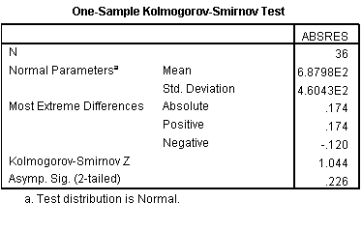

Lampiran 7
Hasil Uji Multikoleniaritas
Variabel | Collinearity Statistics |  | Keterangan
 | Tolerance | VIF
ROA | 0,727 | 1,376 | Tidak terjadi mulikolinearititas
EPS | 0,689 | 1,451 | Tidak terjadi mulikolinearititas
DER | 0,693 | 1,443 | Tidak terjadi mulikolinearititas
CR | 0,712 | 1,404 | Tidak terjadi mulikolinearititas

Lampiran 8
Hasil Uji Heterokedastisitas Rank Spearman
Correlations
 |  |  | ROA | EPS | DER | CR | HARGA SAHAM
Spearman's rho | ROA | Correlation Coefficient | 1.000 | .502** | .163 | .433** | .156
 |  | Sig. (2-tailed) | . | .000 | .249 | .001 | .269
 |  | N | 52 | 52 | 52 | 52 | 52
 | EPS | Correlation Coefficient | .502** | 1.000 | .412** | .346* | .451**
 |  | Sig. (2-tailed) | .000 | . | .002 | .012 | .051
 |  | N | 52 | 52 | 52 | 52 | 52
 | DER | Correlation Coefficient | .163 | .412** | 1.000 | .641** | .020
 |  | Sig. (2-tailed) | .249 | .002 | . | .000 | .890
 |  | N | 52 | 52 | 52 | 52 | 52
 | CR | Correlation Coefficient | .433** | .346* | .641** | 1.000 | .054
 |  | Sig. (2-tailed) | .001 | .012 | .000 | . | .705
 |  | N | 52 | 52 | 52 | 52 | 52
 | HARGA SAHAM | Correlation Coefficient | .156 | .451** | .020 | .054 | 1.000
 |  | Sig. (2-tailed) | .269 | .001 | .890 | .705 | .
 |  | N | 52 | 52 | 52 | 52 | 52
**. Correlation is significant at the 0.01 level (2-tailed).
Lampiran 9
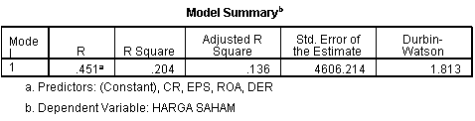
Lampiran 10

Hasil Uji Regresi Linier Berganda
Variabel | B
Constant | 843,325
ROA | 23,346
EPS | 2,334
DER  CR | 6,143  2,665

Lampiran 11
Hasil Uji F
F hitung | Sig. | Standar | Keterangan
3,006 | 0,0027 | < 0,05 | Model Layak

Lampiran 12
Hasil Uji t
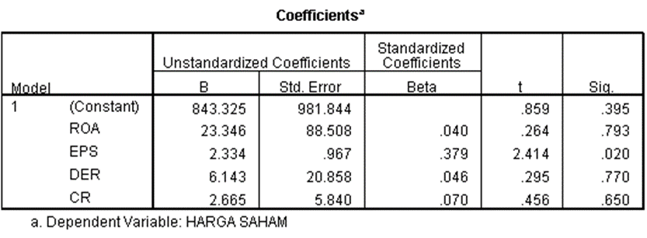
Lampiran 13
Hasil Uji koefisien determinasi (R²)
Model Summary^{b}
Model | R | R Square | Adjusted R Square | Std. Error of the Estimate
1 | .451ª | .204 | .136 | 4606.214
a. Predictors: (Constant), CR, EPS, ROA, DER
b. Dependent Variable: HARGA SAHAM

Lampiran 14
Laporan keuangan ADRO (Adaro Energy Tbk.)
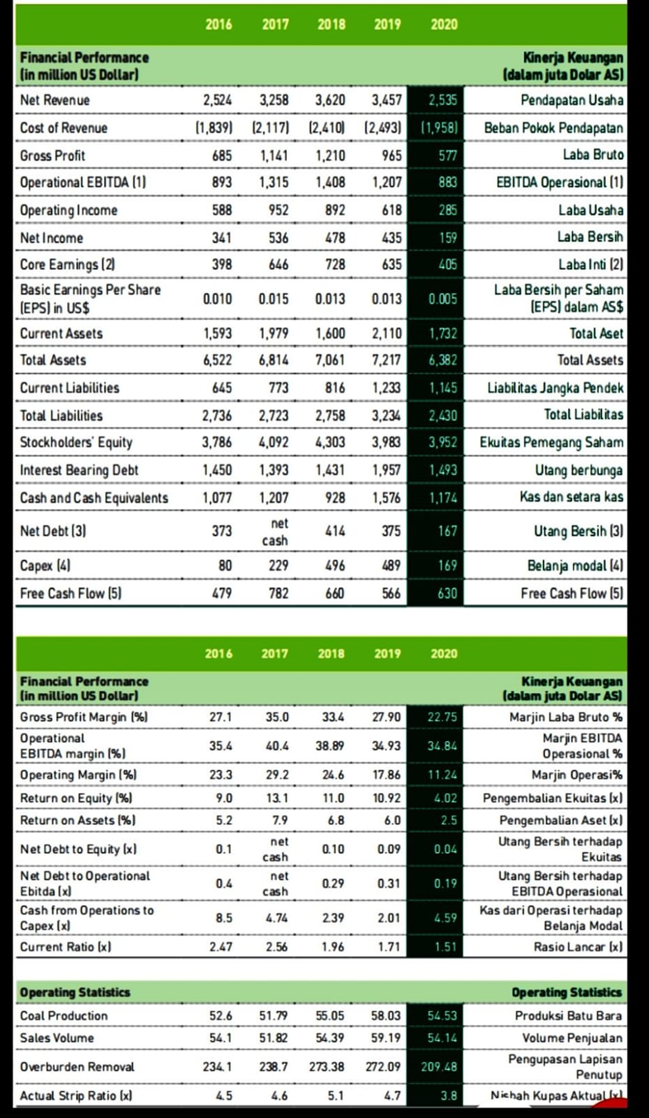

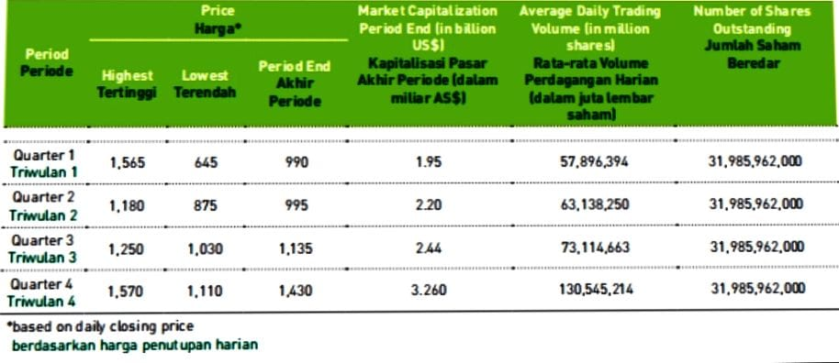

Lampiran 15
Laporan Keuangan AKRA (AKR Corporindo Tbk.)

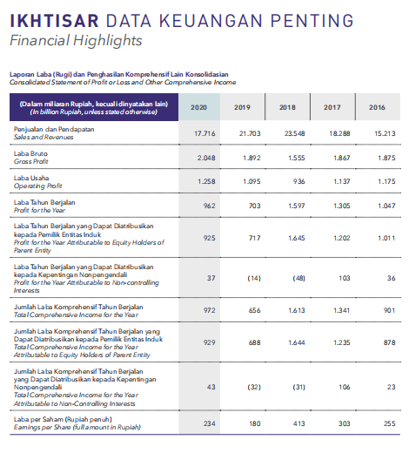
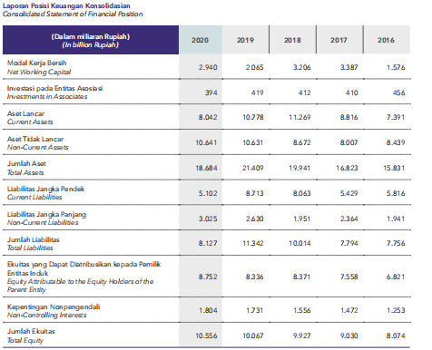

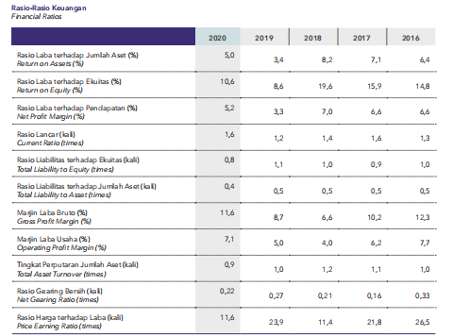
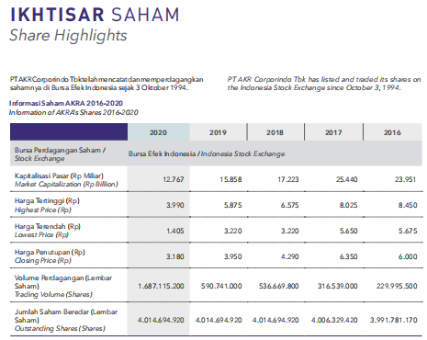

Lampiran 16
Laporan Keuangan BULL (Buana Lintas Lautan Tbk.)
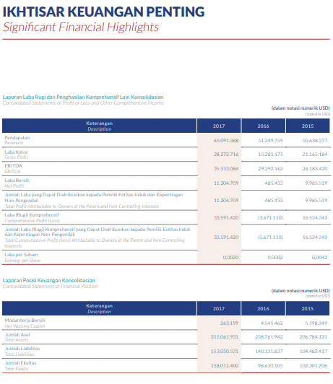
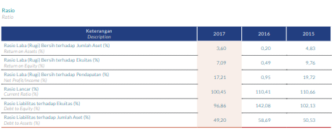

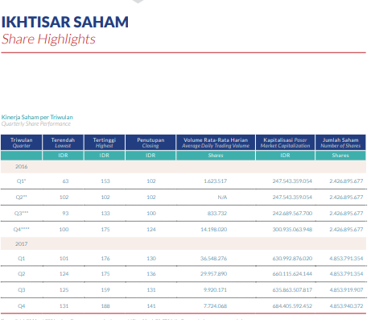
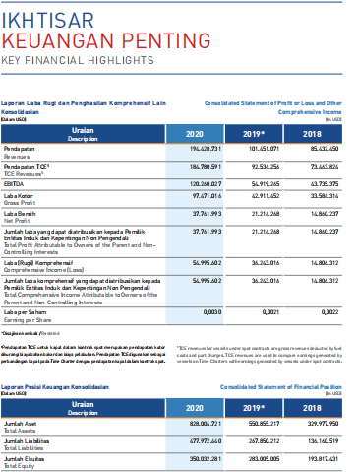
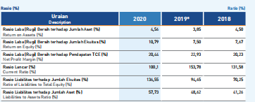
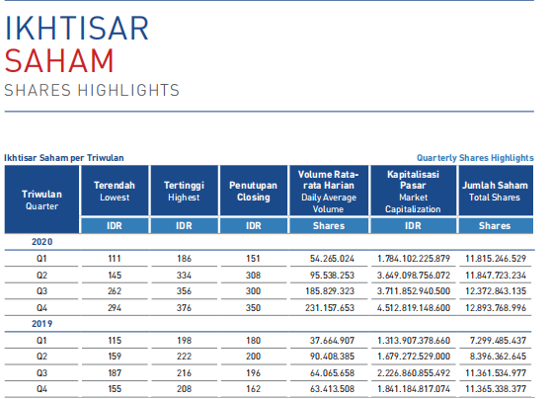

Lampiran 17
Laporan Keuangan BYAN (Bayan Resources Tbk.)

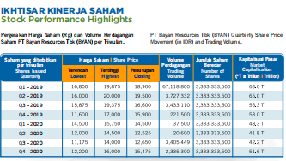

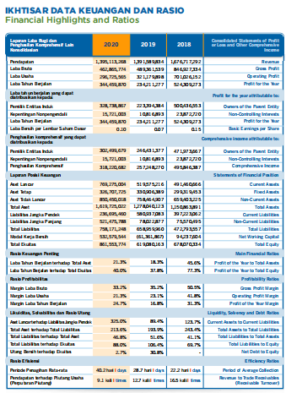

Lampiran 18
Laporan keuangan DSSA (Dian Swastatika Sentosa Tbk.)

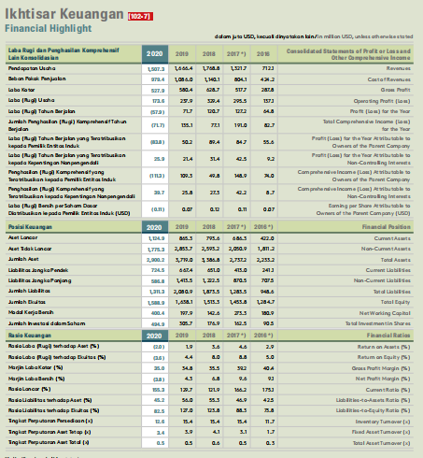

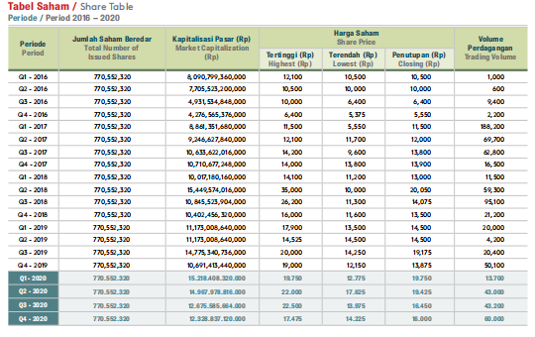

Lampiran 19
Laporan keuangan ELSA (Elnusa Tbk.)
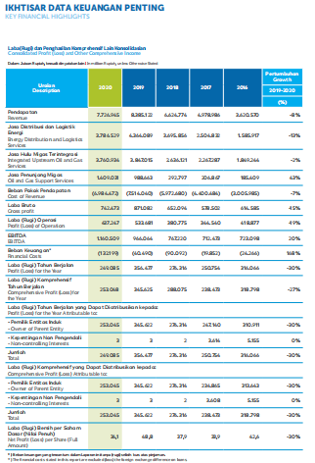
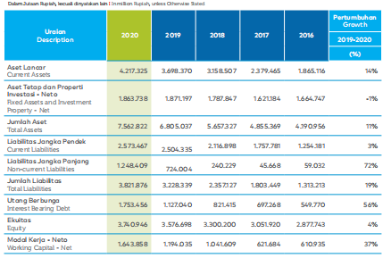

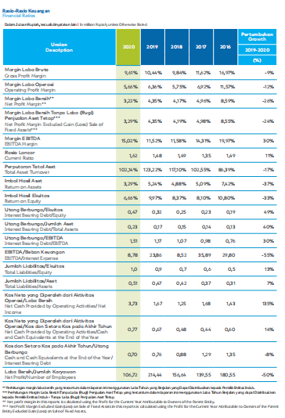
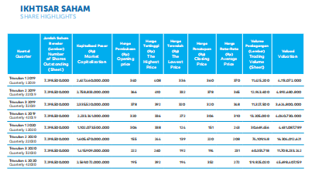

Lampiran 20
Lampiran keuangn ITMG (Indo Tambangraya Megah Tbk.)
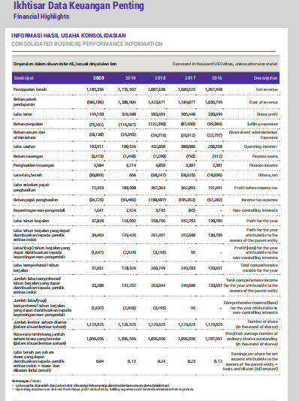
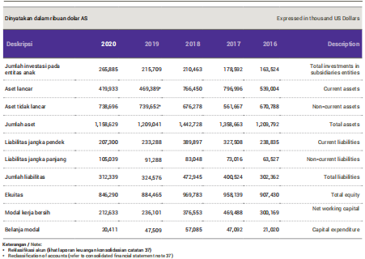
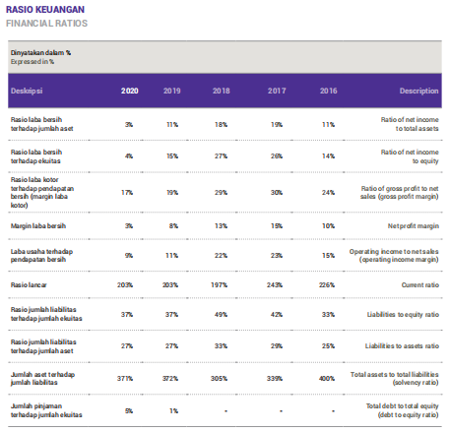

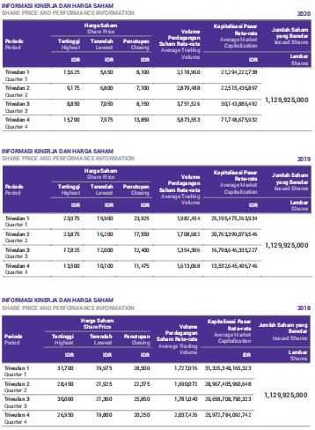

Lampiran 21
Laporan keuangan PTBA (Bukit Asam Tbk.)
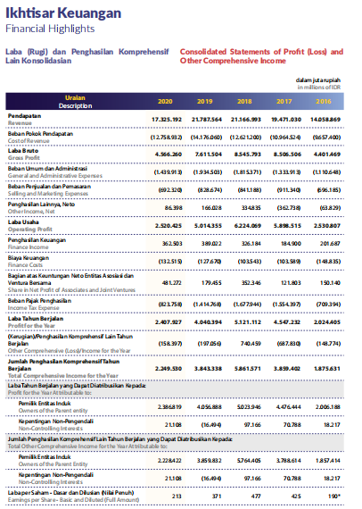

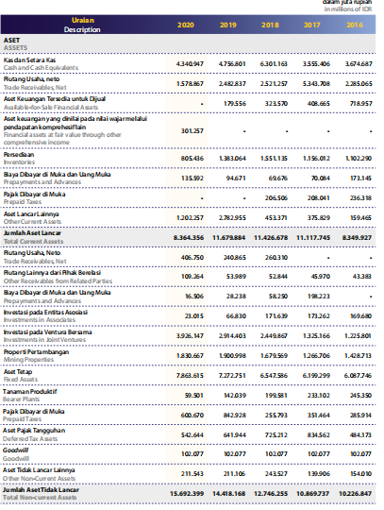
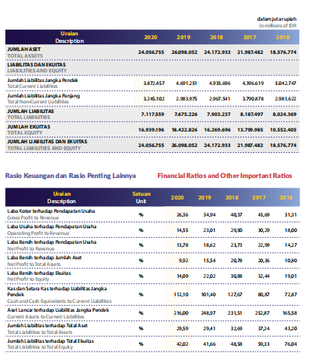

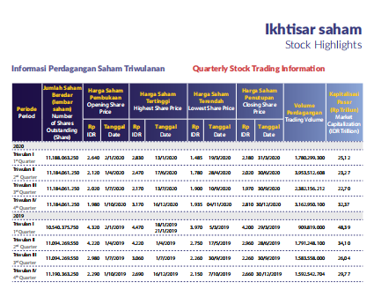

Lampiran 22
Laporan Keuangan PTRO (Petrosea Tbk.)
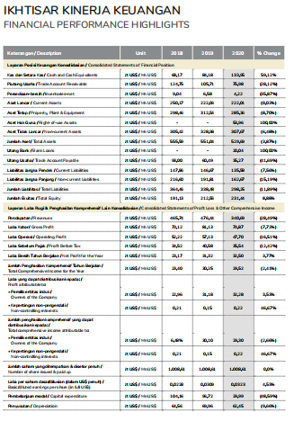

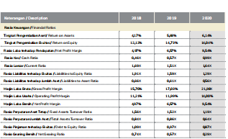

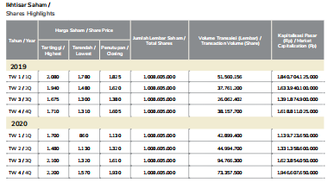

Lampiran 23
Laporan Keuangan RAJA (Rukun Raharja Tbk.)
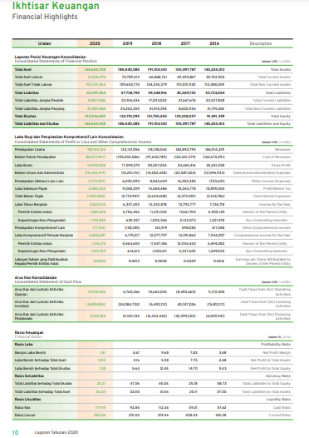
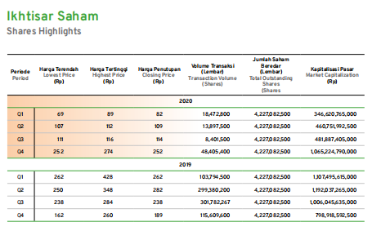

Lampiran 24
Laporan Keuangan SOCI (Soechi Lines Tbk.)
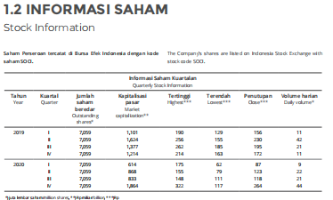
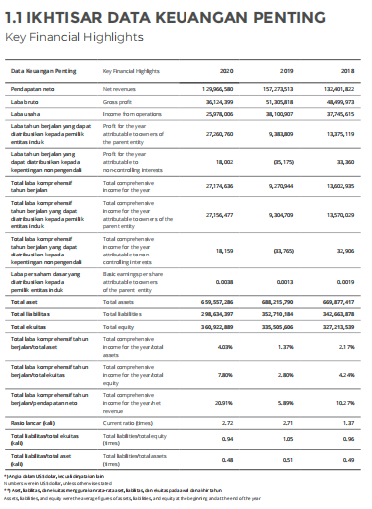

Lampiran 25
Laporan keuangan TOBA (TBS Energy Utama Tbk.)
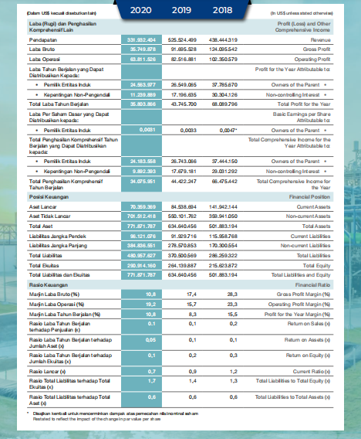

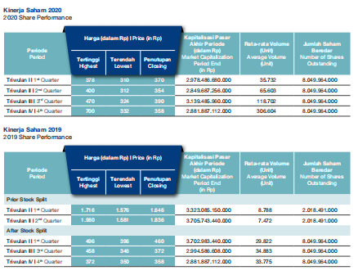

Lampiran 26
Laporan keuangan UNIC (Unggul Indah Cahaya Tbk.)
